**«Учу английский»**

**2 класс**

1. **Какие буквы английского алфавита отсутствуют в книге?**



A) PQRUZ            Б) RUOSZ            В) PTQCFN                   Г) PDRYZ

1. **Выбери слово, которое соответствует изображению.**

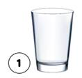

a) glass                 b) flag                  c) frog

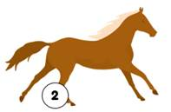

a) bird                  b) horse                c) dog

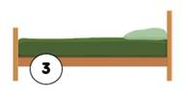

a) bed                   b) bike                  c) sofa

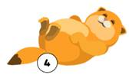

a) chair                 b) tiger                 c) cat

1. **Какое из этих слов лишнее? Зачеркни его.**

а) A book; b) A pencil; c) A rabbit

1. **Выберите наименьшее число.**

a) sixteen b) eleven c) seven d) nine

1. **Из приведенных ниже имен, выбери одно мужское.**

a) Kate; b) Bob; c) Jane.

1. **Пронумеруйте предложения в соответствии с картинками.**

1.  2.  3.  4.  5. 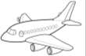

__ This is a train.

__ This is a queen.

__ This is a plane.

__ This is a duck.

__ This is a skirt.

**7. Заполните пропуски, используя *is, am*  или *are*.**

1. Rick's hen _______ red. 6. He …my brother.

2. Tim ____ slim and sad. 7. The bags ... blue.

3. She … my sister 8. Foxes ____ red.

4. I ____ happy. 9. I … Victoria.

5. Tim and Ben ____ my brothers. 10. Is this a pencil? Yes, it ...

**8. Заполните пропуски, используя нужные местоимения: it, he,she, they.**

1. Where’s Albert? ………. is in the garden.

2. This is my bike. ……….is red.

3. Alice is my sister. ………..is five.

4. Look at Ben and Sophie. …………..are so funny

**9. Какой цвет? Запишите перевод.**

|  |  |
| --- | --- |
| black _______________  white ______________  blue _______________  red ________________ | orange ___________________  grey _____________________  green ____________________  yellow ______________ |

**10. Реши примеры. Найди правильный порядок ответов.**

|  |  |
| --- | --- |
| https://documents.infourok.ru/24b87164-c77d-40ac-8534-d8dc236b1e73/1/image005.jpg | A) 1. three, 2. six, 3. four, 4. ten, 5. nine  Б) 1. tree, 2. six, 3. five, 4. ten, 5. eight  В) 1. three, 2. seven, 3. five, 4. tan, 5. two  Г) 1. three, 2. six, 3. five, 4. ten, 5. eight |

1. **Помоги птице добраться до кормушки. По дороге собирай буквы и узнаешь необходимое слово.****\*Одна буква может использоваться один раз.**

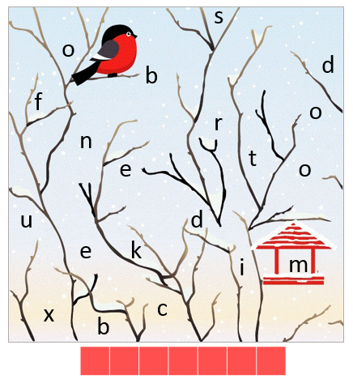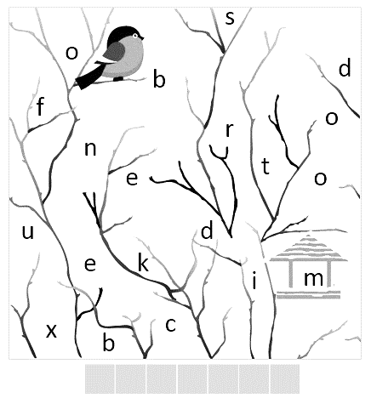

A) bedroom                   Б) bookcase         В) bathroom                  Г) biscuit